一、气候概况与主要气候特点
6月份，全国大部地区降水接近常年同期或偏少，东北西部及内蒙古东部发生严重干旱，下半月，东北地区出现几次降水过程，部分地区旱情缓和或缓解；湖南、湖北等局地出现暴雨洪涝，灾情较重。全国大部地区气温接近常年同期，月内，我国东部大部地区出现了高温天气。河北、浙江、广东等省局地遭受风雹或雷暴袭击。
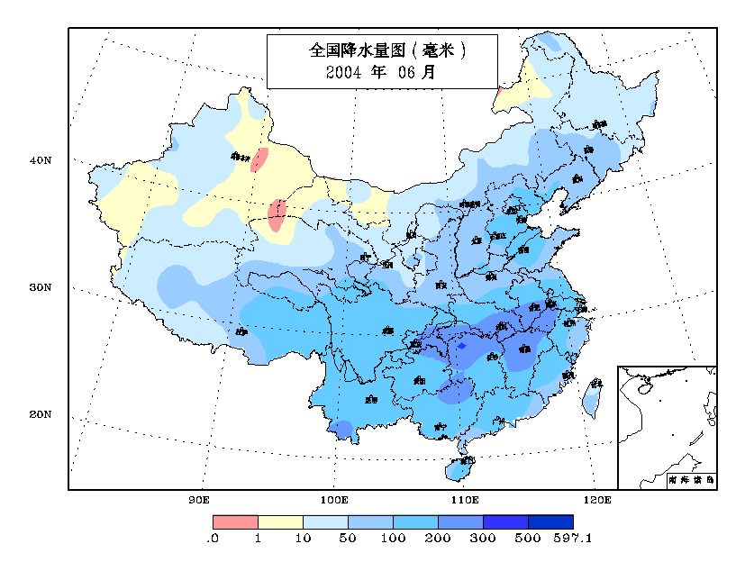
1.全国大部地区降水接近常年同期或偏少
月降水量，除西藏西部外，南方地区普遍在100毫米以上，其中长江中下游大部及广西北部、云南南部等地一般有200～300毫米，局部地区达480毫米；北方地区除华北东部及山东北部有100～200毫米外，其余大部地区在100毫米以下，其中东北北部、西北大部及内蒙古中东部为10～50毫米，内蒙古西部、甘肃西部、青海西北部、新疆东部等地不足10毫米(见图1)。
图1 2004年6月全国降水量图(毫米）
与常年同期相比，河北南部、山东西北部、西藏西部及内蒙古中西部的部分地区偏多5成至1倍，局部地区偏多1倍以上；全国其余大部地区接近常年同期或偏少，其中内蒙古东北部、黑龙江大部、吉林东北部、新疆东部、浙江大部、福建大部及广东沿海地区等地一般偏少5～9成(见图2)。
图2 2004年6月全国降水量距平百分率图(%）
2. 全国大部地区平均气温接近常年同期或偏高
月平均气温与常年同期相比，东北地区及内蒙古东部、新疆东部、广东东部沿海等地偏高，其中内蒙古东部和吉林、黑龙江大部偏高2～4℃；河北南部以及四川盆地、云南北部的部分地区偏低1～2℃；全国其余大部地区气温接近常年同期(见图3)。
图3 2004年6月全国平均气温距平图（摄氏度）
3.大部地区日照时数接近常年同期
月日照时数，东北、西北、华北大部、华南南部及西藏西部在200小时以上，其中新疆北部、内蒙古西部和东北部及黑龙江大部超过300小时；四川盆地大部、重庆西部、贵州东北部为70～100小时；全国其余地区为100～200小时。与常年同期相比，内蒙古中部、华北大部、山东西北部及西藏、四川的局部地区偏少50～100小时；内蒙古东北部、黑龙江大部、华南中南部等地偏多50～100小时；全国其余大部地区接近常年同期(见图4)。
图4 2004年6月全国日照时数距平图（小时）
二、气候影响评价
本月出现的主要气候事件有：上半月东北等地发生严重干旱，下半月部分地区旱情缓和或缓解；湖南、湖北等地局地遭受暴雨洪涝或滑坡、泥石流等灾害；我国东部大部地区出现高温天气；河北、浙江广东等省局地遭受冰雹或雷暴袭击。
1.东北发生百年一遇严重干旱
1月1日～6月16日，内蒙古东部、黑龙江西南部、吉林西部、辽宁西北部降水持续偏少，总降水量较常年同期相比，偏少5～8成。其中5月21日～6月16日上述地区基本无降水。与此同期气温偏高。温高雨少，导致干旱加剧、蔓延（见图5）。由于长时间降水异常偏少，致使东北西部及内蒙古东部出现了建国以来最为严重的春夏初连旱，其干旱持续时间和干旱强度达到100年一遇的严重指标。
图5 2004年6月16日全国气候旱涝分布图
6月17～30日，内蒙古东部和东北地区出现多次降雨过程，降水量一般有20～100毫米，局部地区超过100毫米。降水有效地缓解了上述地区的旱情，但内蒙古东北部、黑龙江大部、吉林局部由于降水量一般不足20毫米，旱情仍然维持。持续已久的干旱严重影响了上述地区农作物的正常生长和人畜饮水。据反映，黑龙江省有136.2万公顷作物受旱；77座水库干涸；74.8万人和39.9万头牲畜饮水困难。
另外，甘肃、陕西、山西、广西、广东等省区也发生了不同程度干旱。
2.湖南等省局地遭受暴雨洪涝和滑坡、泥石流等灾害
6月，南方大部地区多次出现大雨、暴雨天气，局部地区还出现了大暴雨（见表1）。其中，下半月西南东部、江淮、江南等地局地强降水天气较多。强降水或连续降水导致局部地区出现洪涝或滑坡、泥石流等灾害，使当地人民生命财产遭受一定损失，并给交通运输带来一定的影响。初步统计，22～28日，湖北、湖南、四川、重庆、贵州、江西、安徽、江苏等省（市）因暴雨洪涝造成至少40人死亡，24人失踪，伤病者达3000多人，紧急转移安置12.1万人，直接经济损失24.3亿元，其中湖南、湖北受灾严重。27～30日，四川省成都市因遭受近7年来最大暴雨，致使成都火车站近20趟列车和数万名游客受阻，市内30余条街道部分地段积水或被淹。27日，广西凌云县由于降水发生山体滑坡，造成7人死亡、2人重伤。30日，四川宜宾市因特大山体滑坡，造成6人死亡，7人失踪。
站点 | 日最大雨量（毫米） | 站点 | 日最大雨量（毫米）
吉首（湘） | 236.5 | 沅陵（湘） | 222.9
融安（桂） | 192.9 | 岳阳（湘） | 183.3
桂林（桂） | 147.3 | 石门（湘） | 140.7
南京（苏） | 167.5 | 常州（苏） | 154.9
南通（苏） | 137.8 | 嘉鱼（鄂） | 126.5
合肥（皖） | 124.2 | 安化（湘） | 123.5
黄山（皖） | 118.5 | 泰宁（闽） | 116.3
广昌（赣） | 115.7 | 桑植（湘） | 113.7
武汉（鄂） | 107.8 | 酉阳（渝） | 107.7
万州（渝） | 106.3 | 芜湖（皖） | 106.2
南宁（桂） | 104.8 | 济南（鲁） | 104.7
英山（鄂） | 102.2
3.我国东部大部地区出现高温天气
表1 2004年6月全国出现大暴雨的站点及雨量
月内，我国东部大部地区出现了2～10天日最高气温超过35℃的高温天气，河北、湖北、四川、江西、广东、广西等省区部分地区还出现了38～40℃的酷热天气。与常年同期相比，陕西中部、重庆东部、江西南部、广东北部等地高温日数偏多3～5天（见图6）。部分地区月高温日数接近或超过历史同期极大值（见表2）。高温酷热天气使人们的正常生产生活受到一定影响。一些地方中暑和各类因高温诱发的疾病人数明显增多；部分城市出现供电紧张的局面。
图6 2004年6月全国高温天数距平分布图（天）

表2 2004年6月极端最高气温破历史同期纪录的地点
站点 | 月极端最高气温（℃） | 站点 | 月极端最高气温（℃）
奉节（渝） | 39.6 | 连县（粤） | 39.4
镇安（陕） | 39.0 | 漳平（闽） | 38.7
广州（粤） | 38.9 | 河源（粤） | 38.6
佛冈（粤） | 38.4 | 赣州（赣） | 38.4
信宜（粤） | 38.3 | 连平（粤） | 38.3
高要（粤） | 37.9 | 梧州（桂） | 37.7
芷江（湘） | 37.3 | 邵武（闽） | 37.3
寻乌（赣） | 37.1 | 深圳（粤） | 36.9
瓦房店（辽） | 36.7 | 上川岛（粤） | 35.4
三穗（黔） | 35.3 | 大连（辽） | 35.3
4.河北、山东等局地出现冰雹
6月份，局地风雹天气比较频繁。据不完全统计，全国有20多个省市区300多个县（市）次降了冰雹，山东局地还遭受龙卷风袭击。其中河北、山东、陕西、河南等省局地受灾较重。如24～26日，山东省8市26县(市、区)的遭受暴风雨和冰雹袭击，死亡1人；农作物受灾面积20.4万公顷；倒塌房屋4000多间，直接经济损失11.6亿元。24日，河北省4个市16个县遭受冰雹袭击，造成8.8万公顷农田受灾；2000多间房屋毁坏，直接经济损失达3.3亿元。另外，月内，浙江、广东、云南、河北、新疆等省区局地遭受雷暴袭击，造成至少30人死亡，其中，26日浙江省台州市一次雷击致死17人。
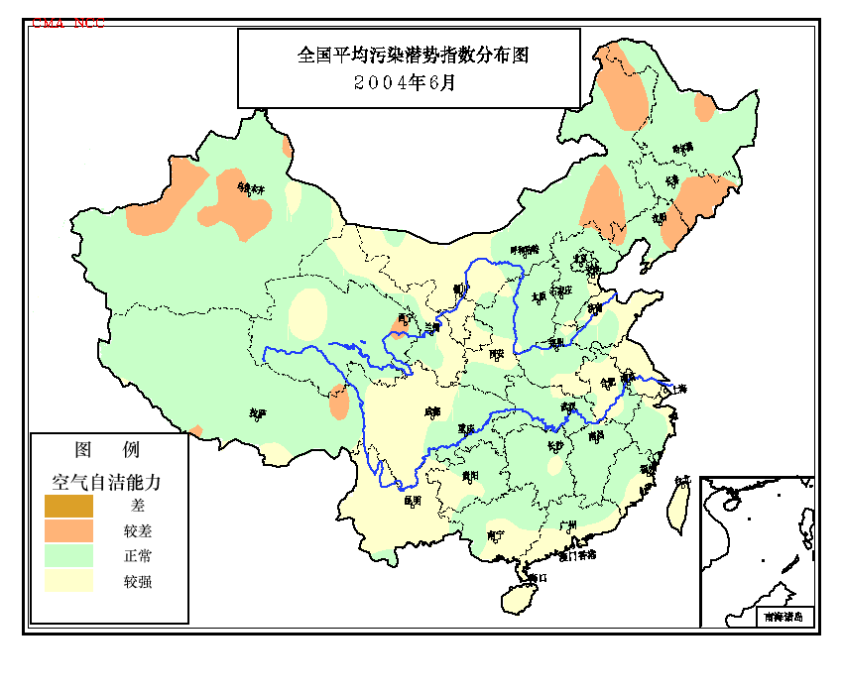
5. 城市气候与空气质量状况
6月份空气自洁能力与常年同期相比，全国大部地区接近常年或较强，其中在西北地区东部和南部、江淮、西南西部、华南南部等地明显好于常年同期；仅新疆中部、内蒙东部、吉林东部、辽宁等局部地区稍差（见图7）。（注：空气自洁能力指大气对污染物的清除能力，主要与通风量、雨洗有关。）（朱蓉 提供）
图7 2004年6月全国空气自洁能力等级分布图
去年同期相比，华南地区的气候条件的变化不利于空气质量的改善，而东北和华北地区多数城市的气候条件的变化对改善空气质量状况有益（见图8）。
图8 2004年6月气候条件变化对API的影响（与去年同期相比）
（张永山 提供）
6.江南早稻气候影响评估
利用江南双季稻生长评估模型得出，6月份江南大部地区早稻处于抽穗-成熟期，抽穗期较常年提前7天左右。该月稻区气候条件除赣中南等地较差外，其余大部地区基本正常。对全生育期来说，江南早稻前期的气候条件较好，后期接近常年，部分地区较差；预计大部分地区早稻产量与常年相当。（廖要明 提供）
三、下月预评估
1.7月，东北西部、西北东部降水可能偏少，部分地区的干旱可能会持续或发展，请有关部门继续做好抗旱工作。
2.7月份为我国各地暴雨多发期。据预测，东北东部、华北南部、黄淮大部、江淮东部、华南东部和长江上游等地降水较常年偏多，上述地区在加强防汛的同时，也要注意降水资源的合理利用。
3.7月份，热带风暴或台风活动将会增多，沿海地区要随时做好防御工作。
4.我国大部地区7月份是一年中气温最高的月份，高温天气发生频率较高，公众应注意防暑降温。

2004年6月全国主要和极端天气气候事件示意图





主班：宋艳玲 副班：王有民 签发： 叶殿秀

